Конспект урока
по теме
«Ковань»

Руководитель Сай Любовь Михайловна, учитель географии

Цель: Расширить знания о материальной культуре кубанского казачества на примере станицы Новолеушковской.
Задачи: 1) воспитательная
Формирование почтительного отношения к историческому прошлому своей малой родины, культурному наследию своих предков.
2) Развивающая
Развитие интереса к историческому прошлому на примере народных промыслов.
3) Образовательная
Концентрация внимания учащихся на особенностях материальной культуры кубанского казачества своей малой родины.

План.
1. Экскурсия по улицам станицы:
1) Как строились казаками хаты и сохранились ли такие постройки в наши дни?
2) Какие старинные каменные здания сохранились в нашей станице?
3) Найти и изучить сохранившиеся элементы ковани.
2. Фотоотчет.
3. Перспектива.
Экскурсия
1) Рассказ учителя:
Наша станица была основана в 1821 году. Хаты казаки строили из местных природных материалов: соломы, камыша, хвороста, глины. Хата представляла собой прямоугольник длиной от 12 до 35 аршин (аршин – 71 см.) и шириной от 8 до 10 аршин. Это был каркас из прутьев, обмазанный с двух сторон глиной. Как только каркас был готов, созвали родственников и соседей для первой мазки «под кулаки», когда глину вперемежку с соломой забивали в плетень. Через неделю делали вторую мазку – «под пальцы», когда глину, смешанную с половой, вминали и разглаживали пальцами. Для 3-й «гладкой» мазки в глину добавляли полову и «кизяк» (навоз). 4-я мазка – «вихтювание» - это когда тряпкой («вихтем») размывали стены, нанося на них тонким слоем глину. Побелку делали белой глиной. Сволок – несущие деревянные брусья, на которые настилался потолок, - поднимали не голыми руками, а на полотенцах, «чтобы в доме не было пусто». Пол – глинобитный (доливка). Крыша из соломы или камыша. Снаружи хату белили. Она делилась на два жилых помещения: великую хату с русской печью в заднем углу и малую хату. При строительстве жилья не использовались пила, гвозди: рубили топором. Такая хата называлась «турлучной». Позже стали строить «саманные» хаты. Их возводили на фундаменте из саманных блоков, изготовленных из глины, с примесью соломы. Такую хату также обмазывали глиной внутри и снаружи и белили.
Мы выяснили, что «турлучные» хаты в нашей станице не сохранились. Но есть хаты, построенные из саманных блоков в 50-60-е годы прошлого века, в основном шалеванные. Некоторые из них украшает деревянный орнамент.
2) Мы узнали, что первые каменные здания были построены в конце 19 века зажиточным казаком Хлусом Георгием Георгиевичем. Это здание нынешней мельницы, детской консультации, больницы. Эти здания в центре станицы часто меняли свое назначение, частично перестраивались и украшений в виде ковани мы не нашли.
На территории нашей школы стоит здание школьных мастерских. Оно было построено в середине 20-го века как. Здесь до наших дней сохранился «зонт» причудливой конструкции. (Фото 1,2)
Также в начале века, в 1908 году было открыто Александровское двухклассное училище. Это здание поражает своей архитектурой, сохранившимися коваными решетками на крыше. (Фото 3, 4). Здесь находятся учебные кабинеты нашей школы: иностранных языков, технологии.
В 1913 году в станице открылось первое почтовое отделение. Почтальон тогда не ходил по дворам, но громко выкрикивал имя адресата со ступенек почты. В настоящее время здесь расположилась медицинская комната нашей школы. Именно здесь, на наш взгляд, сохранились самые прихотливые, самые красивые кованые украшения в виде «зонта» и решеток. (Фото 5,6)
Пройдя по улице Школьной вниз, в направлении реки, мы пришли к старинному зданию, центральный вход которого украшен «зонтом» с музыкальной символикой в виде лиры. Хозяева дома рассказали нам о том, что дом был построен в 1903 году, но кто был его первым хозяином, не помнят. Поразил нас и орнамент деревянных дверей, переживших более чем сто лет. (Фото 7, 8).
3) Рассказ учителя.
Кузнечным делом на Кубани занимались издревле. Каждый шестой казак был профессиональным кузнецом. В каждой кубанской станице работали до пяти кузниц. Умели ковать своих коней, брички, оружие, домашнюю утварь. В станичных кузницах ковали топоры, подковы, вилы, лопаты. Заслуживает упоминания и мастерство художественной ковки. На Кубани она так и называлась – «ковань». Это тонкая высокохудожественная обработка металла применялась при ковке решеток, козырьков, оград, ворот, надкрылечных зонтов – «козырьков», флюгеров. Для украшения ковали цветы, листья, фигуры зверей.
Существовали несколько типов орнамента кубанской ковки: растительный тип, геометрический, зооморфный. Растительному типу характерны листья, гроздья, стебли, злаки, цветы. Геометрическому типу - геометрические фигуры. Зооморфному типу характерны изображения птиц, драконов, морских коньков.
Шедевры кузнечного ремесла того времени встречаются на зданиях 19 века в городах и станицах Кубани. В нашей станице нам удалось обнаружить сохранившуюся до наших дней старинную ковань только на четырех зданиях.
Какой тип орнамента встретился нам на зданиях? (растительный, геометрический).
Интересно, что раньше в нашей станице улицы названий не имели, зато районы назывались в зависимости от рода занятий жителей или особенностей местности. До наших дней сохранились некоторые из них: Мокрая (улицы, выходящие к берегу реки), Буряки (от названия выращиваемой культуры), Ворошиловская (в честь владельца торгового ларька) и Богдановская (на этой гребле стояли дом и кузница Богдана Темника) гребли. Таким образом, мы знаем, что труд кузнеца был в особом почете.
Итог: Поражает изящество старинных кованых изделий, выполненных без современных технологий. Но не перевелись мастера ковки и в наши дни. Кубанские кузнецы и дизайнеры по металлу вносят огромный вклад в дальнейшее развитие народного ремесла. Часто можно увидеть в подворьях станичников кованые решетки, ворота, заборы. Ремесло возрождается!
2. Фоотчет прилагается.
3. Перспектива. Изучить сохранившиеся деревянные элементы орнамента на постройках середины 20-го века и ранее, каменное зодчество в ходе кратковременных экспедиций.

Литература:

- Вакуленко Е.Г. Народное декоративно-прикладное искусство Кубани: Традиции и современность. Краснодар, 2002.
- Денисов Н.Г. Лях В.И. Художественная культура Кубани. Краснодар. 2000.
- Родная Кубань. Страницы истории: Книга для чтения/ Под ред.В.Н.Ратушняка. Краснодар, 2003, 2004.
- В.К.Панфилец. Кубанская станица. Краснодар, Северный Кавказ, 1993.

Фотоотчет
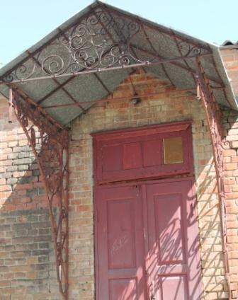 | 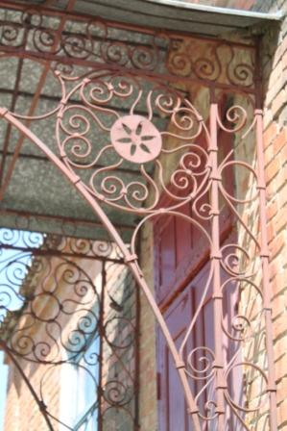
Фото 1 «Козырек» на здании школьных мастерских. | Фото 2 Элементы ковани на здании школьных мастерских.
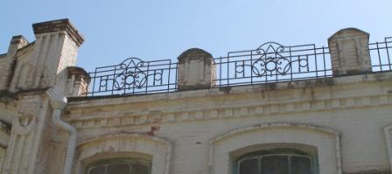 | 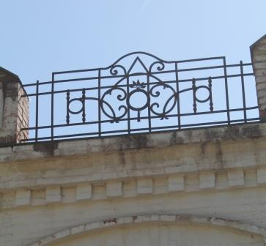
Фото 3 Кованые элементы на крыше «белой» школы, 1908 года постройки | Фото 4 Кованым орнаментом украшена крыша «белой» школы.
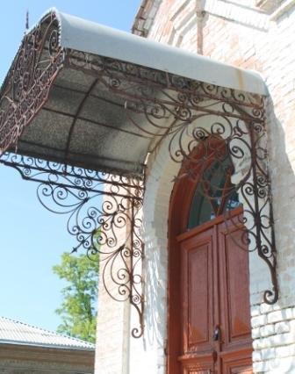 | 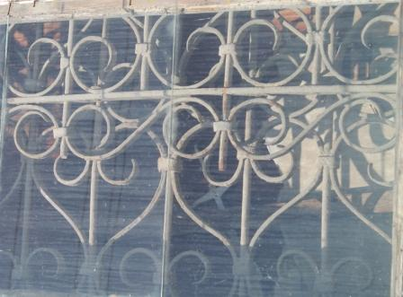
Фото 5 «Зонт» с растительным орнаментом в здании медкомнаты школы (1912 г) | Фото 6 Элементы кованой решетки (фото через стекло) в здании медкомнаты.
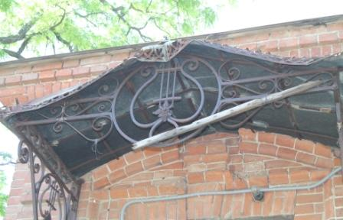 | 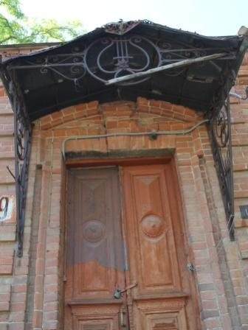
Фото 7 Фрагмент козырька с лирой. Дом постройки 1903 года. | Фото 8 Козырек и орнамент на дверях «дома с лирой».

